Fahrradkonfigurator
Build your own bike for dummy's

Thema / Einleitung
Es wurde der Fahrradkonfigurator gewählt.
Dieser wird als Internetauftritt umgesetzt, natürlich den heutigen Standards entsprechend.
(HTML5, CSS3, JS, PHP)
Wir teilen das auf FRONT-/BACKEND. Das FRONTEND wird speziell als Internetauftritt umgesetzt, während das BACKEND, die Geschäftslogik, in C# und MySQL erstellt wird.
Vorteile des Internetauftritts:
Plattform unabhängig, große Ansicht, großes Kundenfeld, einbindbar in vorhandene Internetauftritte, ist in einer Geschäftsstelle ausführbar, mobiler Zugriff ohne weiteres möglich.
Nachteile des Internetauftritts:
Erreichbarkeit, Ladezeiten, Crossbrowserkompatibilität.
Die Datenbank wird in MySQL geschrieben und von C# als logische Verknüpfung zwischen FRONTEND und MySQL fungieren.
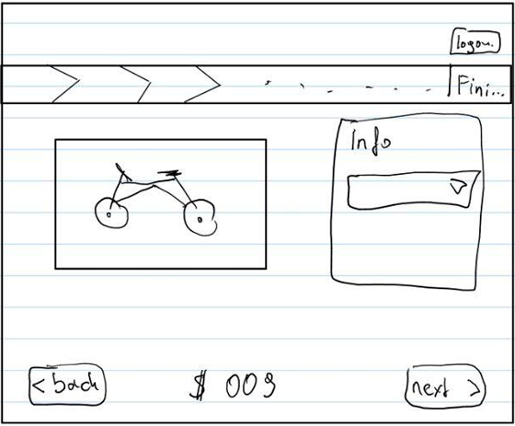
GUI / FRONTEND
Mokup:
Woraus besteht es?
Konfigurationsschritte (pro Schritt stehen drei Auswahl), Timeline (zeigt den Benutzer wo er sich gerade befindet), der Preis wird aktuell berechnet, Infobox zeigt die Informationen über den Aktuellen zustand.

Stakeholder
Benutzer:
Benutzer sind Personen, die sich über das Internet ein Fahrrad zusammenstellen wollen. Diese wollen eine intuitiv bedienbare Webanwendung und Information zu den einzelnen Teilen, respektive aktuellen Konfigurationsschritt.
Unsere Ziele an den Benutzer:
Eine möglichst einfache Bedienbarkeit der Konfigurationsschritte mittels Begrenzung der auszuwählenden Teile, auf max. 3 pro Konfigurationsschritt.

Verwalter:
Verwalter sind Personen, welche die vorhandenen Teile der Datenbank verwalten.
Deren Ziel ist das unkomplizierte Einpflegen/ Verwalten von Daten (Fahrradteilen) in die vorhandene Datenbank.

Auftraggeber:
Das Ziel des Auftraggebers ist eine funktionierende Webanwendung, die den Kunden (Benutzer) hilft ein Fahrrad zu konfigurieren. Dieser möchte einen Überblick in die Nutzerstatistiken haben, um eine höhere Verfügbarkeit der häufig gekauften Komponenten zu gewährleisten. Daraus resultieren kürzere Lieferzeiten.

Staat:
Der Staat möchte, dass die Gesetzlage beim Verkauf eingehalten wird.
Beziehungsweise, das beim nicht Einhalten der Gesetzeslage darauf hingewiesen wird.

Projektorganisation
Versionsverwaltung: GIT
Kommunikation: Telegram Messenger, Email, Persönliches Treffen.
Rollen: gleiche Verteilung (Ausnutzung von Fachkenntnissen)

Aussicht / Optionales
Werbevideo: Wie funktioniert Konfigurator, warum ist er so unlgaublich toll?!
Bezahlfunktionen: Vorkasse, Nachname, Paypal und etc..
Versandkosten / Kosten: Berechnung (automatisch)
Gimmik: Wenn das Zusammenstellen vom Rad beendet wurde, kann das Fahrrad durch eine CSS3-Animation raus fahren.

Technische Anforderung

A1 Soll eine Webanwendung sein und mit gängigen Browsern ab Firefox 30.0, Chrome 32.0
nutzbar sein.
P1 Vorausgesetzt ist eine aktuelle Lizenz von einer MySQL-Datenbank, sowie ein eigener Server mit Besitzt einer eigenen Domain.

Anforderungen
A2. Der Benutzer soll pro Konfigurationsschritt maximal 3 Auswahlmöglichkeiten haben.
A3. Der Verwalter soll sich den aktuellen Datenbestand tabellarisch darstellen lassen können.
A4. Der Verwalter soll Datensätzen Einfügen/ Bearbeiten sowie Löschen können.
A5. Kunde erhält eine tabellarische Ansicht von den bereits verkauften Teilen im Intervall von einer Stunde.
A6. Finanzverwaltung soll sich tabellarisch eine Übersicht von verkauften Objekten anzeigen können.
A7. Finanzverwaltung soll sich tabellarisch eine Übersicht vom toten Kapital anzeigen lassen können.
A8. Finanzverwaltung soll sich den aktuellen Umsatz anzeigen lassen können.

Team-Mitglieder
Henning Kahl, Torben-Dennis Mader, Abdessamad Aouam, Dimitri Meier, Saeed Shanidar

